KÖRMENETEK

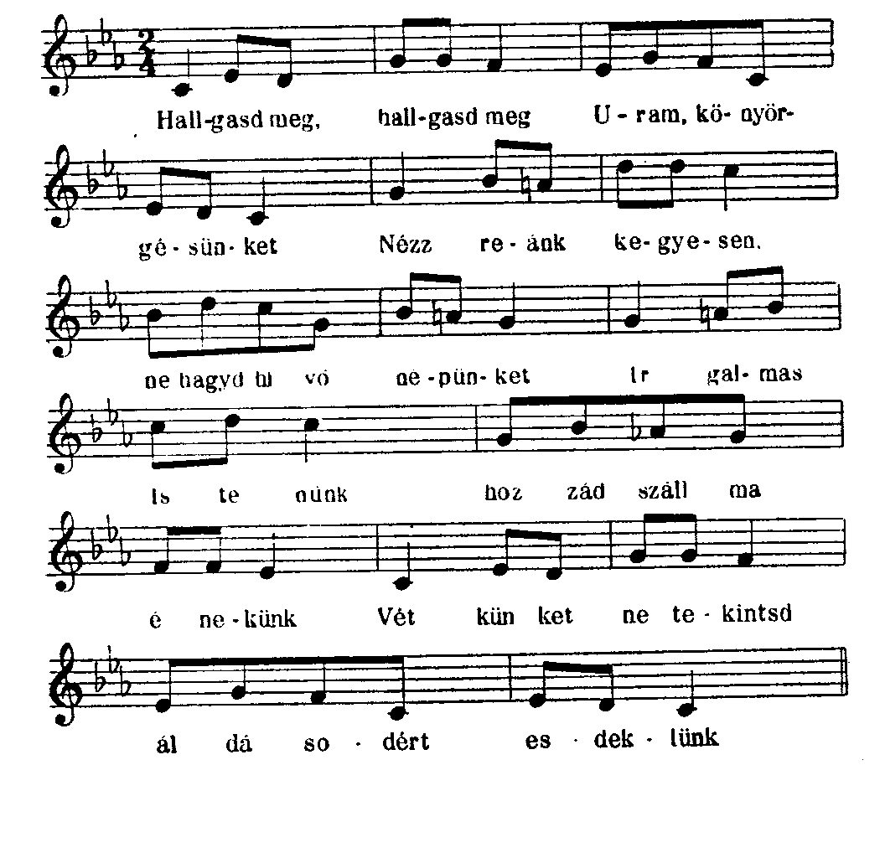
BÚZASZENTELŐ
V. Bocsásd meg, Urunk, bűneinket.
R. A Te szent nevedért.
Könyörögjünk. Irgalmazz, Uram, irgalmazz népednek, hogy az igazságos büntetések által megtisztulva, mindig irgalmadban éljen. A mi Urunk, Jézus Krisztus által.
- AMEN.

Uram, irgalmazz nekünk.

Krisztus, kegyelmezz nekünk.
Uram, irgalmazz nekünk.
Krisztus, hallgass minket.
Krisztus, hallgass meg minket.
Mennyei Atyaisten, irgalmazz nekünk.
--- 30 ---
Megváltó Fiú Isten,
Szentlélek Úristen,
Szentháromság egy Isten,
Szentséges Szűz Mária, könyörögj érettünk.
Istennek szent Anyja,
Szűzeknek szent Szűze,
Szent Mihály Főangyal,
Szent Gábor főangyal,
Szent Ráfáel főangyal,
Mindnyájan szent angyalok és főangyalok, könyörögjetek érettünk.
Mindnyájan szent angyali karok,
Keresztelő Szent János, könyörögj érettünk.
Szent József,
Mindnyájan szent pátriárkák és próféták, könyörögjetek érettünk.
Szent Péter apostol, könyörögj érettünk.
Szent Pál apostol,
Szent András apostol,
Szent Jakab apostol,
Szent János apostol,
Szent Tamás apostol,
Szent Jakab apostol,
Szent Fülöp apostol,
Szent Bertalan apostol,
Szent Máté apostol,
Szent Simon apostol,
Szent Tádé apostol,
Szent Mátyás apostol,
Szent Barnabás apostol,
Szent Lukács evangélista,
Szent Márk evangélista,
Mindnyájan szent aposto1ok és evangélisták, könyörögjetek érettünk.
Mindnyájan Krisztusnak szent tanítványai,
Mindnyájan Aprószentek,
Szent István vértanú, könyörögj érettünk.
Szent Lőrinc vértanú,
Szent Vince vértanú,
Szent Fábián és Sebestyén vértanúk, könyörögjetek érettünk.
Szent János és Pál vértanúk,
--- 31 ---
Szent Kozma és Demjén vértanúk,
Szent Gyárfás és Protáz vértandk,
Mindnyájan szent vértanúk, könyörögjetek érettünk
Szent Szilveszter pápa, könyörögj érettünk
Szent Gergely pápa,
Szent Ambrus püspök,
Szent Ágoston püspök,
Szent Jeromos hittudós,
Szent Márton püspök,
Szent Miklós püspök,
Szent Adalbert püspök,
Szent István király,
Szent Imre Herceg,
Szent László király,
Mindnyájan szent püspökök és hitvallók, könyörögjetek érettünk
Mindnyájan szent tanítók,
Szent Antal remete, könyörögj érettünk
Szent Benedek apát,
Szent Bernát apát,
Szent Domonkos szerzetes,
Szent Ferenc szerzetes,
Mindnyájan szent papok és leviták, könyörögjetek érettünk
Mindnyájan szent szerzetesek és remeték,
Szent Mária Magdolna, könyörögj érettünk
Szent Ágota vértanú,
Szent Lucia vértanú,
Szent Ágnes vértanú,
Szent Ceci1ia vértanú,
Szent Katalin vértanú,
Szent Anasztázia vértanú,
Árpádházi Szent Erzsébet, könyörögj érettünk.
Árpádházi Szűz Szent Margit,
Mindnyájan szent szűzek és özvegyek, könyörögjetek érettünk.
Istennek minden szentjei, esedezzetek érettünk
Légy irgalmas, kegyelmezz nekünk
Légy irgalmas, hallgass meg minket
Minden gonosztól, ments meg, Uram, minket
--- 32 ---
Minden bűntől,
A Te haragodtól,
A hirtelen és készületlen haláltól,
Az ördög cselvetéseitől,
Haragtól, gyűlölségtől és minden gonosz akarattól,
A tisztátalan lélektől,
Villámcsapástól és égiháborútól,
A földrengés veszedelmétől,
Betegségtől, éhségtől és háborútól,
Az örök haláltól,
Szent megtestesülésed titka által,
Eljöveteled által,
Születésed által,
Keresztséged és böjtölésed által,
Kereszted és kínszenvedésed által, ments meg, Uram, minket
Halálod és temetésed által,
Szentséges feltámadásod által,
Csodálatos mennybemeneteled által,
A vígasztaló Szentlélek eljövetele által,
Az ítélet napján,
Mi bűnösök, kérünk téged hallgass meg minket
Hogy nekünk irgalmazz,
Hogy nekünk megbocsáss,
Hogy minket igaz bűnbánatra vezérelni méltóztassál,
Hogy Anyaszentegyházadat kormányozni és megőrizni méltóztassál,
Hogy a római pápát és az egész papi rendet a szent vallásban megtartani méltóztassál,
Hogy az Anyaszentegyház ellenségeit megalázni méltóztassál,
Hogy az országok vezetőinek békességet és igaz egyetértést adni méltóztassál,
Hogy az egész kereszténységnek békességet és egyetértést adni méltóztassál,
Hogy az összes tévelygőket az Egyház egységébe visszahívni, és a hitetleneket az evangélium világosságához elvezetni méltóztassál,
Hogy minket szent szolgálatodban megerősíteni és megtartani méltóztassál,
Hogy elménket mennyei kívánságokra irányítani méltóztassál,
Hogy minden jótevőnket örök javaiddal jutalmazni méltóztassál,
--- 33 ---
Hogy a magunk, felebarátaink, rokonaink és jótevőink lelkét az örök kárhozattól megmenteni méltóztassál
Hogy a földnek bő gyümölcsét megadni és megtartani méltóztassál,
Hogy a megholt híveknek örök
nyugodalmat adni méltóztassál, kérünk téged, hallgass meg minket
Hogy minket meghallgatni méltóztassál,
Istennek fia,
Isten Báránya, aki elveszed a világ bűneit, kegyelmezz nekünk.
Isten Báránya, aki elveszed a világ bűneit, hallgass meg minket.
Isten Báránya, aki elveszed a világ bűneit, irgalmazz nekünk.
Krisztus hallgass minket,
Krisztus, hallgass meg minket.
Uram, irgalmazz nekünk.
Krisztus, kegyelmezz nekünk.
Uram, irgalmazz nekünk.

V. Hogy a földnek bő gyümölcsét megadni és megtartani méltóztassál.
R. Kérünk téged, hallgass meg minket.

- Uram hallgasd meg könyörgésemet.
- És kiáltásom jusson eléd.
V. Az Úr legyen veletek.
R. És a te lelkeddel.

Könyörögjünk.

Mindenható Isten, kegyességedhez fohászkodunk, hogy e zsenge vetése-
ket, melyeket a meleg és eső által nevelsz, áraszd el áldásod bőséges harmatával, és őrizd meg a termés beéréséig. Add meg népednek, legyen mindig hálás ajándékaidért, hogy a föld terméséből az éhezők bőséges jókkal teljenek be , s a szegény és szűkölködő is zengje di-
csőséges nevedet. A mi Urunk, Jézus Krisztus által. AMEN.

--- 34 ---
I.
AD SEPTEMTORIEM

Imádkozzunk, testvérek, hogy a sötétség ártó hatalmát és a rossz időjárást győzze le Krisztus evangéliumának világossága.

- Az Úr legyen veletek.
- És a te lelkeddel.
V. Részlet Szent Lukács evangéliumából
R. Dicsőség neked, Uram.
Az időben így szólt Jézus tanítványaihoz: "Ezért mondom nektek: Ne aggódjatok megélhetéstek miatt, mit esztek, sem testetek miatt, mibe öltöztök. Az élet több az eledelnél, és a test több a ruhánál. Nézzétek a hollókat: nem vetnek, nem aratnak, nincs éléskamrájuk, sem csűrük. Isten táplálja őket. Menynyivel többet értek ti, a madaraknál! Ugyan melyiktek nyújthatja meg életkorát csak egy arasznyival is, ha aggodalmaskodik? Ha tehát a legkisebb dologban is tehetetlenek vagytok, mit aggódtok a többi miatt? Nézzétek a liliomokat, mint növekednek! Nem szőnek, nem is fonnak. Mégis azt mondom nektek, még Salamon sem ; volt minden dicsőségében , úgy felöltözve, mint egy ezek közül. Ha pedig a füvet, mely ma a mezőn - zöldell, de holnap a kemencébe kerül, Isten így öltözteti, mennyivel inkább titeket, kicsinyhitűek. Ne kérdezzétek tehát, mit egyetek, vagy mit igyatok. Ne nyugtalankodjatok! Mindezt a pogányok keresik. Tudja a ti Atyátok, hogy ezekre szükségtek van."
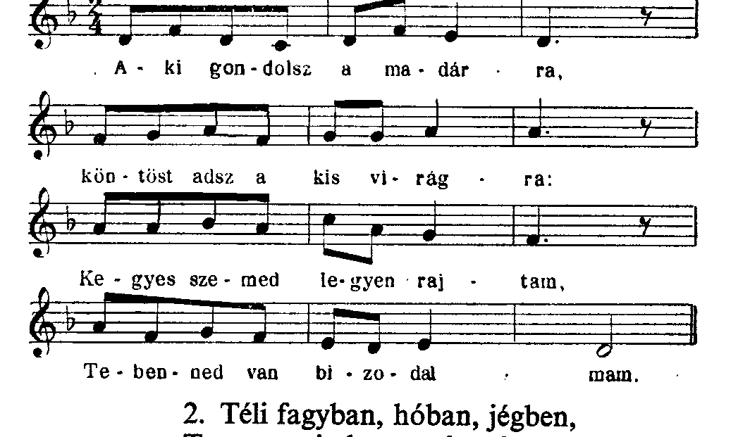
- Dícséret neked Krisztus.
--- 35 ---
Te vagy minden reménységem !
Jön a tavasz, az új élet,
Abban minden újra éled.
V. Bízvást vetik rád szemüket mindenek, Uram.
R. S Te adsz nekik eledelt alkalmas időben.

Könyörögjünk. Isten, akinek gondviselése rendelkezéseiben sohasem
téved, könyörögve kérünk, fordíts el tőlünk minden ártalmast, és adj
meg nekünk mindent, ami javunkra válik. A mi Urunk, Jézus Krisztus által. AMEN.
II.

AD ORIENTEM

Imádkozzunk, testvérek, hogy a kezdetet, a vetést és az ültetést szentelje meg Krisztus, lelkünket pedig termékenyítsék meg szent evangéliumának igéi.
V. Az Úr legyen veletek.
R. És a te lelkeddel.
+. Részlet Szent Márk evangéliumából.(4,3-8)
R. Dicsőség neked, Uram.

Az időben így szólt Jézus tanítványaihoz: „Kiment a magvető vetni. Amint vetett, némely szem az útfélre esett. Odaszálltak az ég madarai és fölcsipegették. Némely meg köves helyre esett, ahol nem volt elég földje. Csakhamar kikelt, mert nem jutott mélyen a földbe. Amikor a nap magasabbra hágott, megperzselődött, és gyökér híján elszáradt. Némely pedig tövisek közé hullott. Amint a tövisek felnőttek, elfojtották, és nem hozott termést . A többi pedig jó földbe hullott, kikelt, felnőtt, és harmincszoros, hatvanszoros, sőt százszoros termést hozott.”

R. Dicséret neked, Krisztus.

---36---

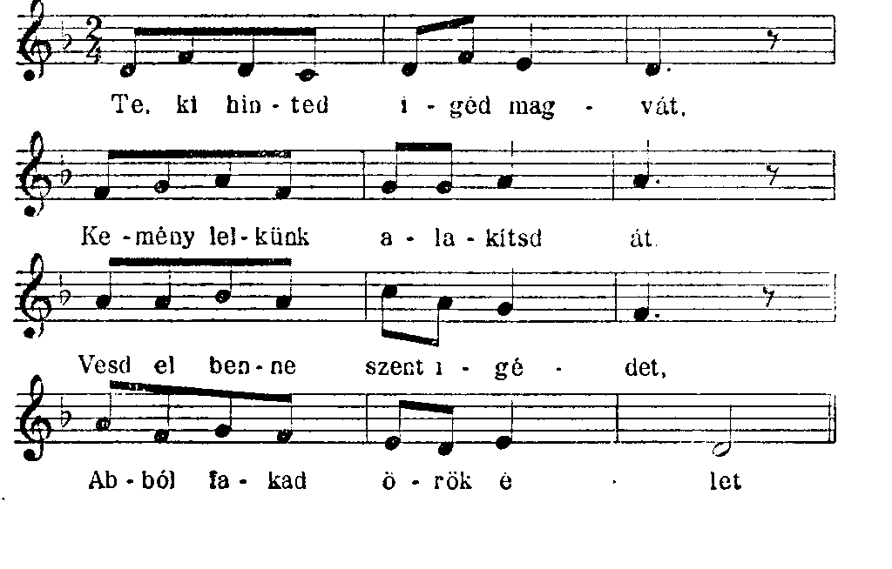
2. Itt a tavasz, fák rügyeznek.
Áldd meg a mi vetésünket!
Búzánk- árpánk aratásra
Hadd szökjön fel dúsan szárba.

V. Határaidat megáldja békességgel.
R. És jóllakat a búza velejével.
Könyörögjünk. Áldd meg, Uram, ezt a vetést, hogy az emberi nemnek üdvös tápláléka legyen, és a Te dicsőséges szent neved ereje által engedd, hogy akik ezzel táplálkozni fognak, lelki és testi egészséget és oltalmat nyerjenek. A mi Urunk, Jézus Krisztus által.
R. Amen.

---37---

III .

AD MERIDIEM

Imádkozzunk, testvérek, hogy a déli nap melege érlelje meg vetéseinket, és adjon bőséges kenyeret Krisztus, aki az evangélium szavai szerint, csodálatosan megszaporította a kenyeret.
V. Az Úr legyen veletek.
R. És a te lelkeddel.
+. Részlet Szent Máté evangéliumából .(14,13-20)
R. Dicsőség neked, Uram.

Az időben Jézus lehajózott egy magányos helyre, hogy egyedül legyen. De a nép tudomást szerzett erről, és gyalogszerrel utána ment a városokból. Mikor kiszállt, már nagy tömeget talált ott. Megesett rajtuk a szíve, és meggyógyította betegeiket. Amikor beesteledett, odamentek hozzá tanítványai és figyelmeztették: „Elhagyatott ez a hely, és az idő is eljárt. Bocsásd el a népet, hogy a falvakba mehessenek, és ennivalót vegyenek maguknak.” Jézus azonban így válaszolt: „Nem kell elmenniük , ti adjatok nekik enni.” „Csak öt kenyerünk van és két halunk”, -felelték. „Hozzátok ide „, -mondotta. Meghagyta, hogy a nép telepedjék le a fűre, aztán fogta az öt kenyeret és a két halat, föltekintett az égre, és megáldotta azokat. Majd megtörte a kenyereket, és tanítványainak adta, a tanítványok pedig a népnek . Ettek mindnyájan, és jóllaktak. A kenyérmaradékból még tizenkét kosárral szedtek össze.
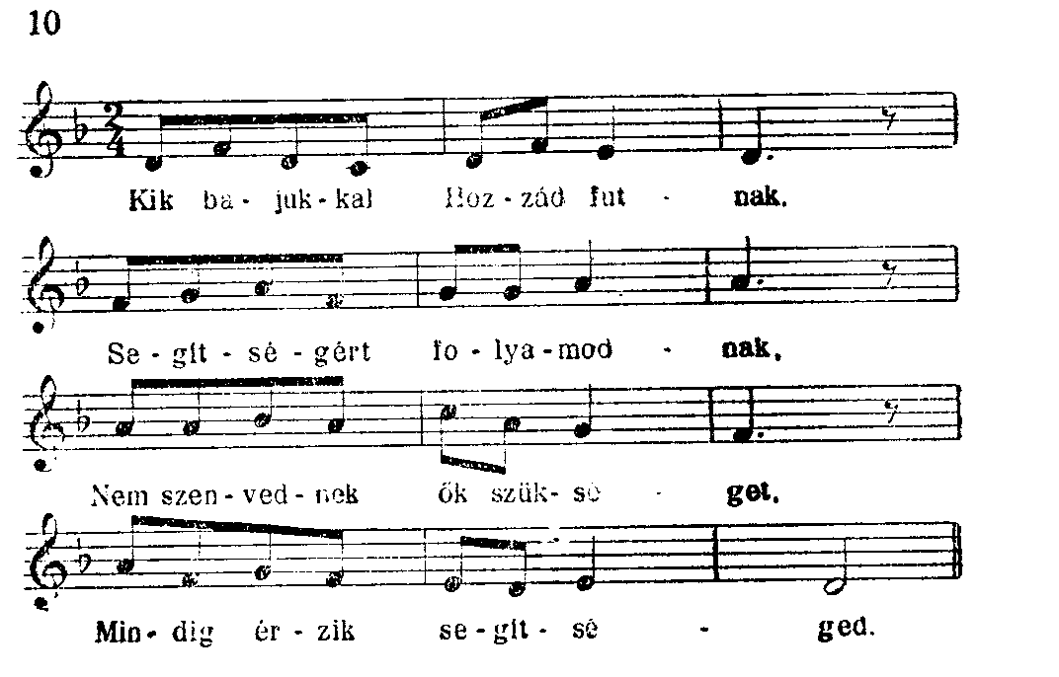
R. Dicséret neked, Krisztus .

---38---
2. Ha velünk az Úr áldása,
Nincs gondunk az aratásra.
Százszoros lesz a termésünk.
Áldj meg, Uram, erre kérünk.

V. Színig legyenek csűreink.
R. Minden terménnyel bővelkedők.

Könyörögjünk. Esedezve kérünk, Urunk, hogy e vetésekre kegyes szemmel és derűs arccal tekinteni méltóztassál. Egykor szolgád, Mózes által meghagytad Izrael fiainak, hogy Egyiptom földjéről távozva , azon
A földön, melyet mutatsz nekik , terményeik zsengéjét áldhassák meg a papokkal. Így kérjük mi is irgalmas segítségedet e vetésekre, hogy azokat a jég el ne verje, a szél meg ne döntse, a förgeteg el ne sodorja, a hőség ki ne égesse, káros esőzés el ne pusztítsa; hanem azt épségben megőrizni, és az emberek testi-lelki használatára megérlelni méltóztassál. A mi Urunk, Jézus Krisztus által.
R. Amen.

IV.
AD OCCIDENTEM
Imádkozzunk, testvérek, hogy az élet öröme, a megnyugvás és a célhozérés kegyelme legyen osztályrészünk Krisztus evangéliumának követése által.
V. Az Úr legyen veletek.
R. És a te lelkeddel.
+. Részlet Szent János evangéliumából.(15, 1-7)
R. Dicsőség neked, Uram.
Az időben így szólt Jézus tanítványaihoz: „Én vagyok az igazi szőlőtő, Atyám a szőlőműves. A szőlővesszőket, amelyek bennem gyümölcsöt nem hoznak, lemetszi rólam, a gyümölcsözőket viszont megtisztítja, hogy még többet teremjenek. Ti már tiszták vagytok a tőlem kapott tanítás hatására. Maradjatok bennem, akkor én is bennetek maradok. Amint a szőlővessző sem tud gyümölcsöt hozni önmagától, ha nem marad a szőlőtőn, úgy ti sem, ha nem maradtok bennem. Én vagyok a

---39---
szőlőtő, ti a szőlővesszők. Aki bennem marad és én őbenne, az bő termést hoz. Hiszen nélkülem semmit sem tehettek. Aki nem marad bennem, azt kivetik, mint a szőlővesszőt, és elszárad. Összeszedik,
tűzrevetik és elég. Ha bennem maradtok, és tanításom tibennetek, kérjetek, bármit akartok. Megkapjátok.”
R. Dicséret neked, Krisztus.
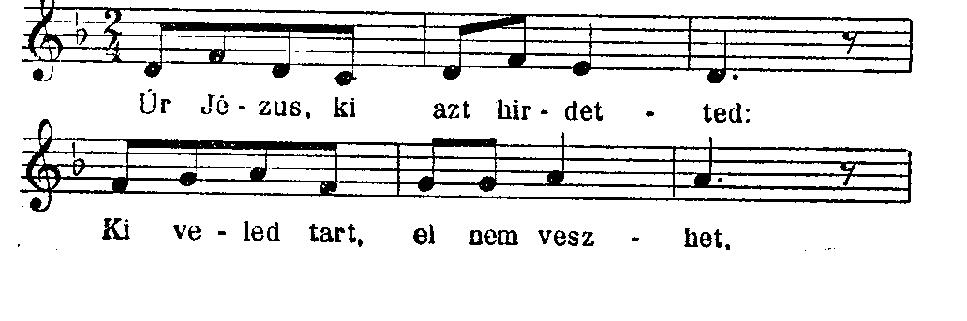
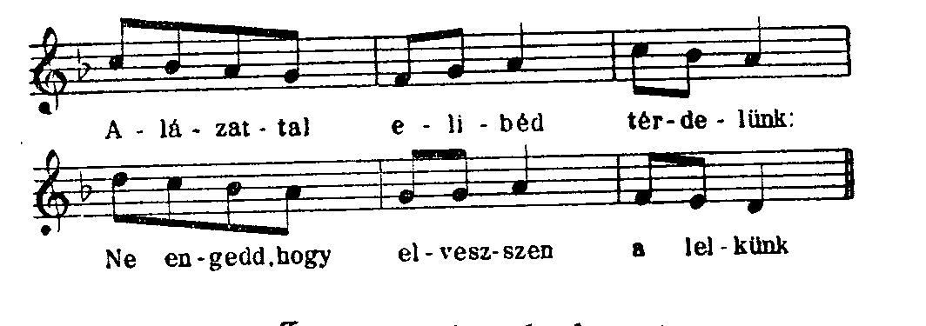

2. Őszi vihar, hogyha kerget,
Nyugtot szívünk nálad lelhet.
Édes Jézus, kérünk szépen:
Áldd meg munkánk egész évben.

V. Nézz le az égből, és tekints szőlődre.
R. Védelmezd, amit jobbod plántált.

Könyörögjünk. Örök mindenható Isten, aki egyszülött fiad által elénk tártad, hogy te vagy Egyházad szőlőművese; minden olyan szőlővesszőt, amely Krisztusból, mint igaz szőlőtőből sarjad, szeretettel ápolsz, hogy bővebben teremjen. Add híveidnek, akiket szőlőskertet a keresztség által Egyiptomból ültettél át, hogy a bűnök tövisei erőt ne

---40---
vegyenek rajtuk, hanem a Szentlélek által megszentelve, örökkétartó
gyümölcsökben bővelkedjenek. Ugyanazon a mi Urunk, Jézus Krisztus által.
R. Amen.

Könyörögjünk. Örök mindenható Isten, aki az eget és a földet, a tengert és az egész mindenséget teremtetted, alázatosan kérünk, hogy földi terményeinket meg áldani, megszentelni és gyarapítani méltóztassál. Töltsd meg csűreinket és pincéinket a gabona és bor bőségével, hogy azoknak örvendezve dicséretet és hálát zengjünk neked. A mi Urunk, Jézus Krisztus által.
R. Amen.
És a mindenható Istennek, az Atyának, és a Fiúnak, és a Szentléleknek áldása szálljon e vetésekre, és maradjon rajtuk mindenkor.
R. Amen.

---41---
ORDO PROCESSIONIS IN SACRATISSIMA NOCTE
RESURRECTIONIS CHRISTI
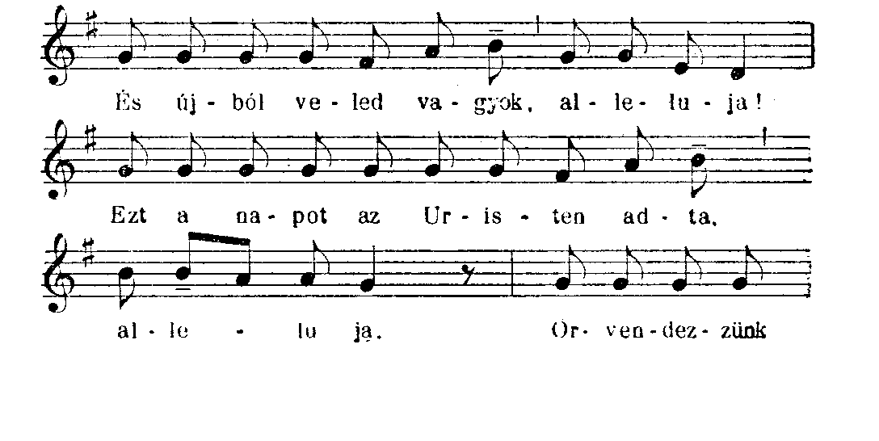
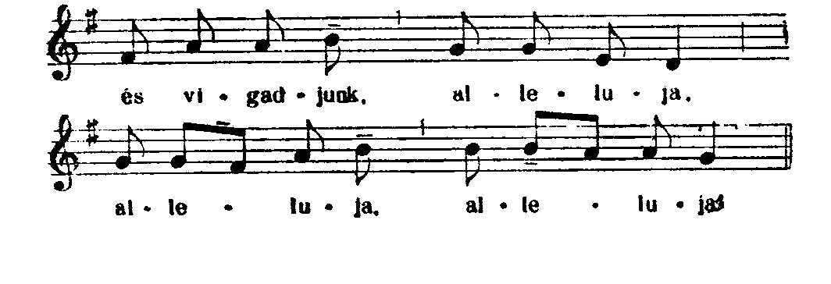
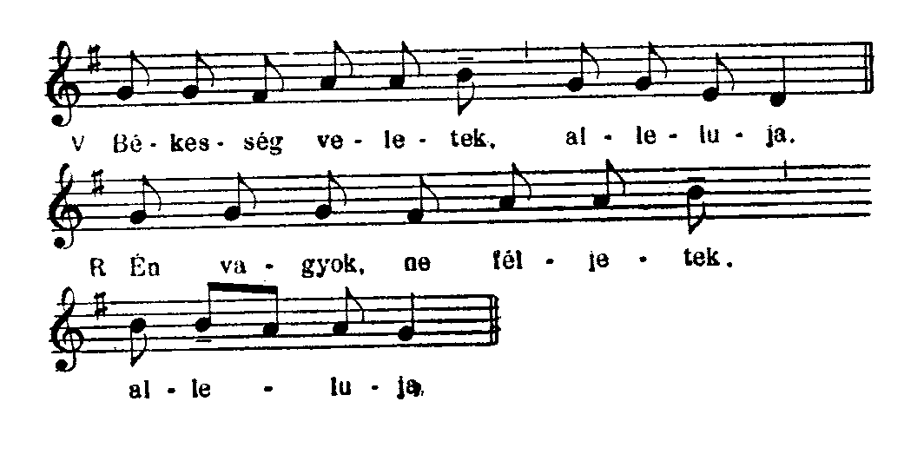

V. Örülj és örvendezz Szűz Mária. Alleluja.
R. Mert valóban föltámadott az Úr. Alleluja.

Könyörögjünk. Uristen, aki szent Fiadnak, a mi Urunk, Jézus Krisztusnak feltámadásával a világot megörvendeztetni méltóztattál:
add, kérünk; hogy az Ő szent Anyja, Szűz Mária által elnyerjük az örök életet. Ugyanazon a mi Urunk, Jézus Krisztus által.
R. Amen.
---42---
V. Mennyei kenyeret adtál nekik. Alleluja.
R. Amely minden gyönyörűséggel teljes. Alleluja.

Könyörögjünk. Úristen, ki nekünk a csodálatos Oltáriszentségben kínszenvedésed emlékét hagytad; engedd kérünk Tested és Véred szentséges titkát úgy tisztelnünk, hogy megváltásod gyümölcsét szüntelenül érezzük. Aki élsz és uralkodol mindörökkön örökké.
R. Amen.
Engesztelésül a káromkodásokért és istentelen beszédekért:
Áldott legyen az Isten.
Áldott legyen az Ő szent neve.
Áldott legyen Jézus Krisztus, valóságos Isten és valóságos ember.
Áldott legyen Jézus szent neve.
Áldott legyen Jézus szentséges Szíve.
Áldott legyen Jézus drágalátos Vére.
Áldott legyen Jézus a legméltóságosabb Oltáriszentségben.
Áldott legyen a Szűz és Istenanya Mária.
Áldott legyen az Ő szeplőtelen Fogadtatása.
Áldott legyen a Boldogságos Szűz dicsőséges mennybevétele.
Áldott legyen Szűz Mária szent neve.
Áldott legyen Szent József, a szent Szűz tisztaságos Jegyese.
Áldott legyen Isten angyalaiban és szentjeiben. Amen.

---43---
ÚRNAPI KÖRMENET

Üdvözlégy, Oltáriszentség.

- Statio.
V. Krisztus Királyt, Urunkat, aki jelen van a kenyér színe alatt.
R. Jöjjetek, imádjuk!
V. Az Úr legyen veletek.
R. És a te lelkeddel.
+. Részlet Szent Máté evangéliumából.(26, 26-28)
R. Dicsőség neked, Uram.

Az időben : Étkezés közben Jézus kenyeret vett a kezébe, megáldotta, megtörte és ezekkel a szavakkal adta tanítványainak: „Vegyétek és egyétek, ez az én testem.” Azután fogta a kelyhet, hálát adott és ezekkel a szavakkal adta nekik: „Igyatok ebből mindnyájan, mert ez az én vérem, az (új) szövetségé, melyet sokakért kiontok a bűnök bocsánatára.
R. Dicséret neked, Krisztus.
V. A gabona javával táplálta őket. Alleluja.
R És a sziklából mézzel elégítette ki őket. Alleluja.
Könyörögjünk. Kérünk téged, Úristen, aki azt akartad, hogy a mi Urunk, Jézus Krisztus testének és vérének titokzatos szentsége velünk maradjon; ad jelenlétét úgy tisztelnünk a földön, hogy boldog színelátására eljussunk az égbe. Ugyanazon a mi Urunk, Jézus Krisztus
által.
R. Amen.

- Statio.

V. Krisztus Királyt, Urunkat, aki a szentmisében érettünk feláldozza magát.
R. Jöjjetek, imádjuk!
V. Az Úr legyen veletek.
R. És a te lelkeddel.
+. Részlet Szent Márk evangéliumából. (12 ,1-11)
R. Dicsőség neked, Uram.

---44---
Az időben : Jézus a következő példabeszédet mondotta: „Egy ember szőlőt ültetett. Bekerítette sövénnyel, belül pedig taposógödröt ásott, és őrtornyot épített. Azután bérbeadta szőlőmunkásoknak, és elutazott messzire. Amikor eljött az ideje, küldött egy szolgát a szőlőmunkásokhoz, hogy beszedje tőlük a szőlő terméséből a neki járó részt. Azok nekiestek, megverték, és üres kézzel elkergették. Küldött egy másik szolgát, annak betörték a fejét, és gyalázatokkal halmozták el. Küldött egy harmadikat is, azt megölték. Küldött aztán még többet, azok közül néhányat elvertek, másokat pedig megöltek. Ezután már csak egyetlen kedves fia maradt. Őt küldte hozzájuk, mert azt gondolta; A fiamat csak becsülni fogják. A szőlőmunkások azonban így bíztatták egymást: Itt az örökös! Rajta, öljük meg, és miénk lesz az öröksége. Nekiestek tehát, megölték, és kidobták a szőlőből. Vajon, mit tesz majd erre a szőlő ura? Elmegy, megöli a szőlőmunkásokat, a szőlőt pedig másoknak adja bérbe. Nem olvastátok az Írást: A kő, mit az építők megvetettek, szegletkővé lett? Az Úr művelte ezeket, szemünk előtt csodálatos, amit cselekedett.
R. Dicséret neked, Krisztus.
V. Fogadd el az áldozatot az egész népért.. Alleluja.
R. Őrizd és szenteld meg örökségedet. Alleluja.

Könyörögjünk. Áraszd el szivünket, mindenható Isten kegyelmed bőségével, és engedj bíznunk abban, hogy szent Fiad földi halála által, amire a titokzatos szentség emlékeztet, megadod az örök életet. Ugyanazon a mi Urunk, Jézus Krisztus által.
R. Amen.

Statio

V. Krisztus Királyt, Urunkat, aki önmagát adja eledelül nekünk.
R. Jöjjetek, imádjuk!
- V. Az Úr legyen veletek.
R. És a te lelkeddel.
+. Részlet Szent János evangéliumából
R. Dicsőség neked, Uram.
Az időben: Mondá Jézus: „Én vagyok az élet kenyere. Atyáitok mannát ettek a pusztában, és mégis meghaltak. Itt a mennyből alászállott kenyér, hogy aki eszik belőle, meg ne haljon. Én vagyok a mennyből alászállott élő kenyér. Aki e kenyérből eszik, örökké él. A
---45---
kenyér, melyet adni fogok, az én testem a világ életéért.” Vita támadt erre a zsidók közt: „Hogyan adhatja az testét eledelül nekünk?” –mondották. Jézus megerősítette: „Bizony, bizony, mondom nektek: Ha nem eszitek az Emberfia testét, és nem isszátok az Ő vérét, nem lesz élet bennetek. Aki eszi az én testemet, és issza az én véremet, annak örök élete van, és én feltámasztom az utolsó napon. Az én testem valóban étel, s az én vérem valóban ital. Aki eszi az én testemet, és issza az én véremet, bennem marad, és én őbenne. Amint engem küldött az élő atya, és én az Atya által élek, úgy aki engem eszik, énáltalam él. Itt a mennyből alászállott kenyér, ez nem olyan, mint a manna, melyet atyáitok ettek, és mégis meghaltak. Aki ezt a kenyeret eszi, örökké él.”

R. Dicséret neked, Krisztus.
V.Mennyei kenyeret adott nekik. Alleluja.
R. Angyalok kenyerét ette az ember. Alleluja.
Könyörögjünk. Add meg, Urunk, nekünk, hogy egykor részesüljünk istenséged örök bírásában, melyet drága szent tested és véred mostani vétele már jelképez. Aki élsz és uralkodol, mindörökkön örökké.
V. Amen.

Statio

V. Krisztus Királyt, Urunkat, aki az Oltáriszentségben életünk, vigasztalásunk és üdvösségünk.
R. Jöjjetek, imádjuk !
V. Az Úr legyen veletek.
R. És a te lelkeddel.
+. Részlet Szent Lukács evangéliumából. (4, 16-21)
R. Dicsőség neked, Uram.
Az időben: Jézus szokása szerint bement szombaton a zsinagógába és olvasásra jelentkezett. Izaiás könyvét adták neki. Kinyitotta a könyvet, és éppen arra a helyre talált, ahol ez van írva:” Az Úr lelke rajtam; Ő kent fel engem, hogy örömhírt vigyek a szegényeknek; ő küldött engem, hogy gyógyítsam a megtört szívűeket, szabadulást hirdessek a
---46---
raboknak, és megvilágosodást a vakoknak; hogy szabadulást vigyek az elnyomottaknak; hirdessem az Úr kegyelmének esztendejét, és napját.” Azután összetekerte az Írást, visszaadta a szolgának, és leült. A zsinagógában minden szem rászegeződött. Akkor megszólalt: „Ma beteljesedett az Írás, amit az imént hallottatok.”
R. Dicséret neked, Krisztus.
V. Adj kenyeret a földből. Alleluja.
R. És borod vidámítsa az ember szívét. Alleluja.

Könyörögjünk. Kérünk, Urunk, Istenünk, add, hogy az Úr Jézus Krisztus testének és vérének szentsége, amit lelki gyógyulásunkra rendeltél, legyen orvosságunk a jelenben és a jövőben. Ugyanazon a mi Urunk, Jézus Krisztus által.
R. Amen.
V. Mennyei kenyeret adtál nekik. Alleluja.
R. Amely minden gyönyörűséggel teljes. Alleluja.

Könyörögjünk. Úristen, ki nekünk a csodálatos Oltáriszentségben kínszenvedésed emlékét hagytad; engedd kérünk Tested és Véred szentséges titkát úgy tisztelnünk, hogy megváltásod gyümölcsét szüntelenül érezzük. Aki élsz és uralkodol mindörökkön örökké.
R. Amen.
Engesztelésül a káromkodásokért és istentelen beszédekért:
/lásd. 43.old./

O. A. M. D. G.

---47---

